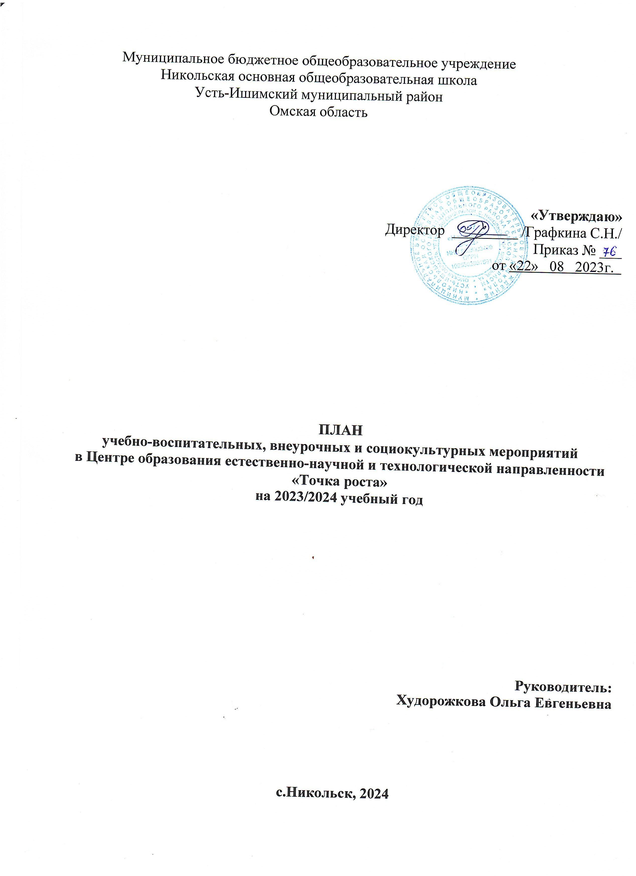

|  |  |  |  |  |  |  |  |  |  |  |  |  |  |  |  |  |  |  |  |  |  |  |  |  |  |  |  |  |  |  |  |  |  |  |  |  |  |  |  |  |  |  |  |  |  |  |  |  |  |  |  |  |  |  |  |  |  |  |  |  |  |  |  |  |  |  |  |  |  |  |  |  |  |  |  |  |  |  |  |  |  |  |  |  |  |  |  |  |  |  |  |  |  |  |  |  |  |  |  |  |  |  |  |  |  |  |  |  |  |  |  |  |  |  |  |  |  |  |  |  |  |  |  |  |  |  |  |  |  |  |  |  |  |  |  |  |  |  |  |  |  |  |  |  |  |  |  |  |  |  |  |  |  |  |  |  |  |  |  |  |  |  |  |  |  |  |  |  |  |  |  |  |  |  |  |  |  |  |  |  |  |  |  |  |  |  |  |  |  |  |  |  |  |  |  |  |  |  |  |  |  |  |  |  |  |  |  |  |  |  |  |  |  |  |  |  |  |  |  |  |  |  |  |  |  |  |  |  |  |
| --- | --- | --- | --- | --- | --- | --- | --- | --- | --- | --- | --- | --- | --- | --- | --- | --- | --- | --- | --- | --- | --- | --- | --- | --- | --- | --- | --- | --- | --- | --- | --- | --- | --- | --- | --- | --- | --- | --- | --- | --- | --- | --- | --- | --- | --- | --- | --- | --- | --- | --- | --- | --- | --- | --- | --- | --- | --- | --- | --- | --- | --- | --- | --- | --- | --- | --- | --- | --- | --- | --- | --- | --- | --- | --- | --- | --- | --- | --- | --- | --- | --- | --- | --- | --- | --- | --- | --- | --- | --- | --- | --- | --- | --- | --- | --- | --- | --- | --- | --- | --- | --- | --- | --- | --- | --- | --- | --- | --- | --- | --- | --- | --- | --- | --- | --- | --- | --- | --- | --- | --- | --- | --- | --- | --- | --- | --- | --- | --- | --- | --- | --- | --- | --- | --- | --- | --- | --- | --- | --- | --- | --- | --- | --- | --- | --- | --- | --- | --- | --- | --- | --- | --- | --- | --- | --- | --- | --- | --- | --- | --- | --- | --- | --- | --- | --- | --- | --- | --- | --- | --- | --- | --- | --- | --- | --- | --- | --- | --- | --- | --- | --- | --- | --- | --- | --- | --- | --- | --- | --- | --- | --- | --- | --- | --- | --- | --- | --- | --- | --- | --- | --- | --- | --- | --- | --- | --- | --- | --- | --- | --- | --- | --- | --- | --- | --- | --- | --- | --- | --- | --- | --- | --- | --- | --- | --- | --- | --- | --- | --- |
| ***План учебно-воспитательных, внеурочных и социокультурных мероприятий Центра образования цифрового и гуманитарного профилей «Точка роста» в МБОУ Никольская основная общеобразовательная школа******на 2023-2024 учебный год***   |  |  |  |  | | --- | --- | --- | --- | | *№* | *Содержание деятельности* | *Сроки проведения* | *Ответственные* | | ***Учебно-воспитательные мероприятия*** | | | | | 1 | Обновление содержания  преподавания  общеобразовательных программ по  предметным областям  «Технология», «Информатика»,  «Основы безопасности  жизнедеятельности» на  обновлённом учебном  оборудовании | В течении  2023-2024  учебного года | Зырянкина М.В., Худорожкова О.Е., Филоненко Т.Г., Дмитриева Л.И., Рыбьякова Л.Л., Кузнецова Ж.А.. | | 2 | Земля – это колыбель, но нельзя вечно жить в колыбели…( интерактивная игра к  Дню рождения К.Э. Циолковского) | 13.09.2023 | Рыбьякова Л.Л., Филоненко Т.Г. | | 3 | Единый урок безопасности в сети Интернет | 10.10.2023 | Зырянкина М.В., Филоненко Т.Г.. | | 4 | Урок цифры | 20.11.2023 | Зырянкина М.В., Худорожкова О.Е.. | | 5 | Топ – 10 профессий будущего | 24.11.2023 | Зырянкина М.В., Худорожкова О.Е., Филоненко Т.Г., Дмитриева Л.И., Рыбьякова Л.Л., Кузнецова Ж.А.. | | 6 | Лаборатория добрых дел «Мастерская умельцев» | 14.12.2023 | Зырянкина М.В., Худорожкова О.Е., Филоненко Т.Г., Дмитриева Л.И., Рыбьякова Л.Л., Кузнецова Ж.А.. | | 7 | Рождественская неделя | 09.01-12.01.2024 | Зырянкина М.В., Худорожкова О.Е., Филоненко Т.Г., Дмитриева Л.И., Рыбьякова Л.Л., Кузнецова Ж.А.. | | 8 | Интерактивный марафон «Мир твоих возможностей» | 23.01.2024 | Зырянкина М.В | | 9 | Современная наука – современному человеку. | 02.02.2024 | Рыбьякова Л.Л., Дмитриева Л.И. | | 10 |  |  |  | | 11 | Кино уроки РФ | 05.03.2024 | Зырянкина М.В., Худорожкова О.Е.. | | 12 | Гагаринский урок «Космолаб» | 10.04.2024 | Зырянкина М.В., Худорожкова О.Е | |  |  |  |  | | ***Внеурочные мероприятия*** | | | | | *1* | Занятия объединений внеурочной деятельности (по отдельному графику) | 01.09.2023-30.05.2024 | Худорожкова О.Е., Зырянкина М.В. | | 2 | Всероссийский исторический диктант победы | 19.09.2023 | Кузнецова Ж.А., Худорожкова О.Е. | | 3 | Этнографический диктант | 20.11.2023 | Зырянкина М.В., Худорожкова О.Е. | | 4 | Дорожная азбука | 24.11.2023 | Зырянкина М.В. | | 5 | «Цветы жизни» (День матери) | 26.11.2023 | Зырянкина М.В., Худорожкова О.Е. | | 6 | Акция «Я гражданин России» | 04.12.2023 | Дмитриева Л.И. | | 7 | Шахматный турнир | 07.01.2024 | Рыбьякова Л.Л. | | 8 | Игра «Чтобы выжить» | 23.02.2024 | Рыбьякова Л.Л., Филоненко Т.Г. | | 9 | День науки в ТР | 27.03.2024 | Зырянкина М.В | | 10 | Школьная научно – практическая конференция учащихся начальной школы  «Я познаю мир» | 01.04-30.05.2024 | Зырянкина М.В., Худорожкова О.Е., Филоненко Т.Г., Дмитриева Л.И., Рыбьякова Л.Л., Кузнецова Ж.А.. | | 11 | Форум научно – исследовательских  проектных работ учащихся 5-9  классов | 01.04-30.05.2024 | Руководитель школьного научного  общества учащихся | | 12 | Мир космоса | 12.04.2024 | Зырянкина М.В. | | 13 | Всероссийские акции «День ДНК», «Всероссийский урок генетики» | 26.06.2024 | Рыбьякова Л.Л. | | 14 | Всероссийский урок «Победы» | 08.05.2024 | Дмитриева Л.И., Филоненко Т.Г. | | 15 | Участие в проекте «Учи ру» | 01.09.2023-30.05.2024 | Зырянкина М.В., Худорожкова О.Е., Филоненко Т.Г., Дмитриева Л.И., Рыбьякова Л.Л., Кузнецова Ж.А.. | | ***Социокультурные мероприятия*** | | | | | 1 | Школьная гостиная «Я хочу, значит я могу!» Презентация объединений внеурочной деятельности | 01.09.2023 | Зырянкина М.В., Худорожкова О.Е., Филоненко Т.Г., Дмитриева Л.И., Рыбьякова Л.Л., Кузнецова Ж.А.. | | 2 | Шахматный всеобуч «По шахматным  дорожкам» (с участием родителей и жителей села) | 02.10.2023 | Рыбьякова Л.Л. | | 3 | Урок Гражданской обороны | 18.10.2023 | Рыбьякова Л.Л., Кузнецова Ж.А. | | 4 | Флешмоб «100% жизни» | 05.11.2023 | Зырянкина М.В. | | 5 | День единых действий «Креативность как залог успеха» | 19.11.2023 | Кузнецова Ж.А., Худорожкова О.Е., ЗырянкинаМ.В., Рыбьякова Л.Л.. | | 6 | Проект «Новогодняя фотозона» | 22.12.2023 | Кузнецова Ж.А., Зырянкина М.В. | | 7 | Акция «Доброты много не бывает» | 17.01.2024 | Рыбьякова Л.Л., Дмитриева Л.И. | | 8 | Единый классный час «Великие научные открытия» | 26.03.2024 | Зырянкина М.В. | | 9 | Акция «Письмо Победы» | 19.04.2024-30.04.2024 | Худорожкова О.Е,.Филоненко Т.Г. | | 10 | Всероссийский экологической субботник «Зеленая весна» | 07.05.2024 | Худорожкова О.Е,.Кузнецова Ж.А., | |  | **Медиасопровождение** |  |  | | *1* | Сопровождение деятельности центра «Точка роста» на странице в ВК <https://vk.com/public185369092> | 01.09.2023-30.05.2024 | Худорожкова О.Е. | | *2* | Сопровождение деятельности центра «Точка роста» на странице в ОК <https://www.instagram.com/trosta_tsosh/> | 01.09.2023-30.05.2024 | Худорожкова О.Е. | | *3* | Сопровождение деятельности центра «Точка роста» на школьном сайте <http://tr-sosh.ucoz.ru/index/tochka_rosta/0-125> | 01.09.2023-30.05.2024 | Зырянкина М.В. | |  | **Методическая работа** |  |  | | *1* | Педагогический совет  Тема выступления  «Система организационных условий реализации общеобразовательных и дополнительных образовательных программ на базе Центра образования цифрового и гуманитарного профилей «Точка роста» | 27.09.2023 | Худорожкова О.Е. | | *2* | Заседание методических объединений «Формирование цифровых и гуманитарных компетенций обучающихся в условиях деятельности Центра образования цифровых и гуманитарных профилей  «Точка роста»» | 01.11-30.11.2023 | Кузнецова Ж.А., Худорожкова О.Е., ЗырянкинаМ.В., Рыбьякова Л.Л., Дмитриева Л.И., Филоненко Т.Г. | | *3* | Открытое занятие по технологии «Шаг за шагом» | 08.12.2023 | Зырянкина М.В., Самойлова С.В. | | *4* | Открытое занятие по ОБЖ «Школа выживания человека в ЧС» | 07.02.2024 | Шуйская Е.В. | | *5* | Открытое занятие «Оказание первой медицинской помощи» | 30.01.2024 | Рыбьякова Л.Л. | |  | **Работа с родителями** |  |  | | 1 | Презентация программ Центра для родителей | 01.09.-30.09.2023 | Кузнецова Ж.А., Худорожкова О.Е., ЗырянкинаМ.В., Рыбьякова Л.Л., Дмитриева Л.И., Филоненко Т.Г. | | 2 | Общешкольное родительское собрание «Возможности Центра образования цифрового и гуманитарного профилей  «Точка роста» | 19.12.2023 | Кузнецова Ж.А., Худорожкова О.Е., ЗырянкинаМ.В., Рыбьякова Л.Л., Дмитриева Л.И., Филоненко Т.Г. | | 3 | Привлечение родительской общественности к участию в мероприятиях Центра | 01.09.2023-30.05.2024 | Кузнецова Ж.А., Худорожкова О.Е., ЗырянкинаМ.В., Рыбьякова Л.Л., Дмитриева Л.И., Филоненко Т.Г. | |  |  |  |  | |  |